אלגברה לינארית (מורצה קפלונובסקי)
דף 3 (עבודח כיתה)
- נתונים שני ישרים בדוק האם הם מקבילים או מאונכים או מתלכדים ?

פתרון : מקבילים . קל לראות שהכיוון הוא זהה בשניהם . k=2

פתרון מאונכים , לפי מכפלה סקלרית .

פתרון דומה לסעיף א' רק שהפעם גם c1=kc2 לכן מתלכדים .

- מצא את הזווית בין הישרים הבאים :

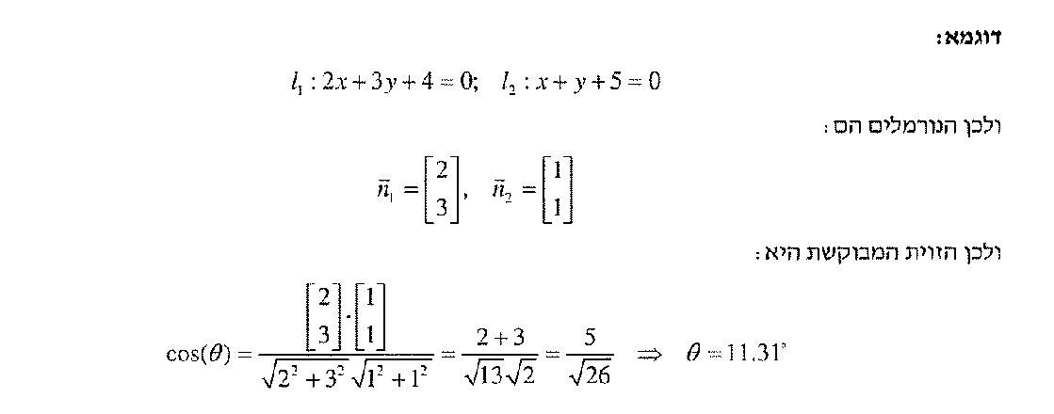

- מצא את הזווית בין הישרים הבאים . הנתונים בצורה פרמטרית

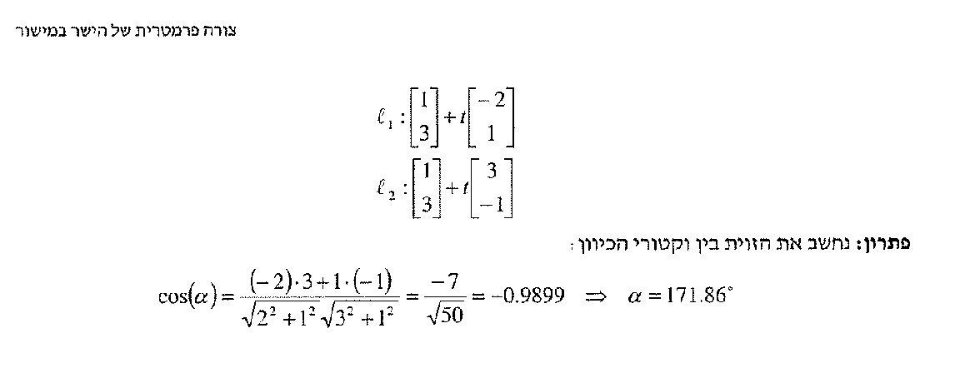

4.
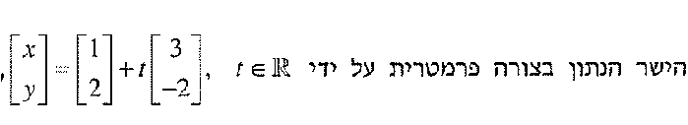
מצא את המשוואה המתארת אותו ?

פתרון :
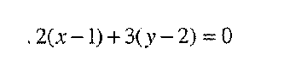

5.

פתרון : א.
נמצא את וקטור הכיוון : נגדיר v=b-M , b=(3.5) , M=(2,4)
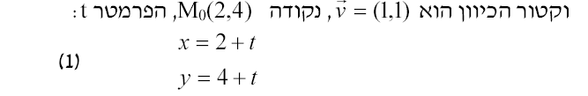
ב.

6. 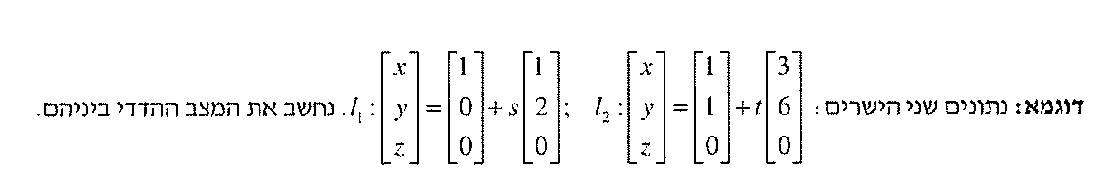
פתרון :
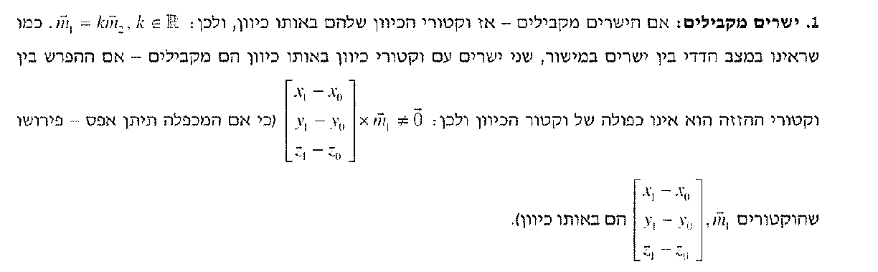
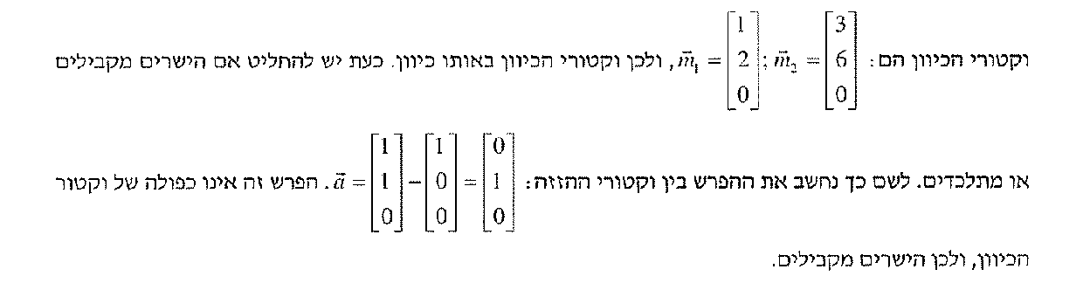
לשים לב גם שמכפלה וקטורית של m1 ו-m2 היא אפס .

7. מצא את הזווית בין שני הישרים הבאים :
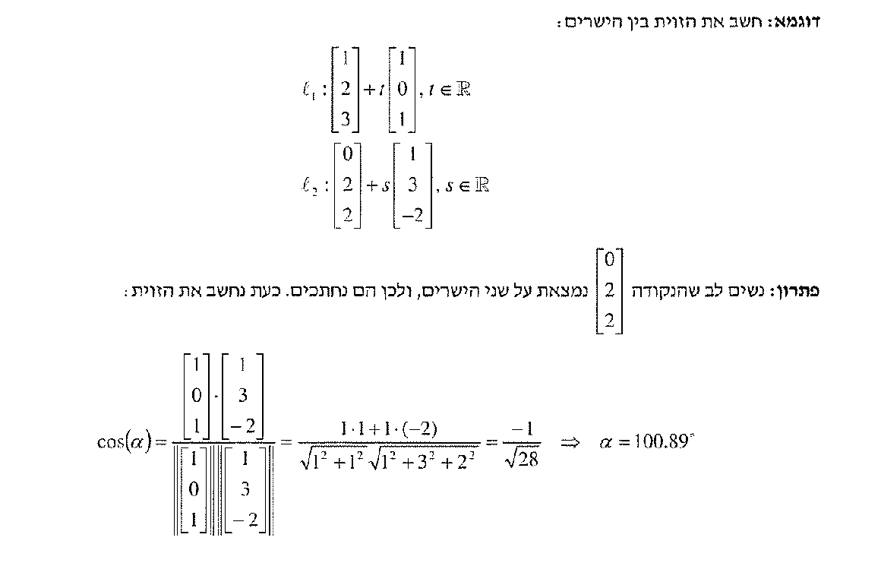
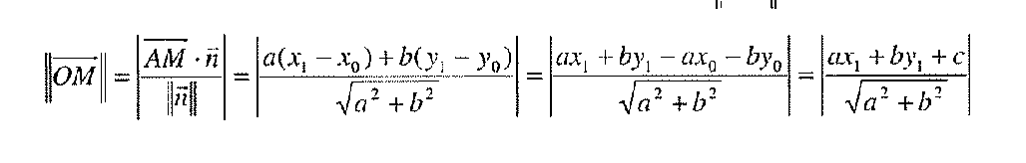
.
8.
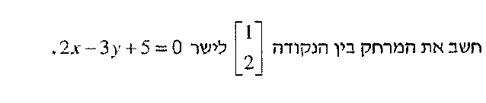
פתרון :
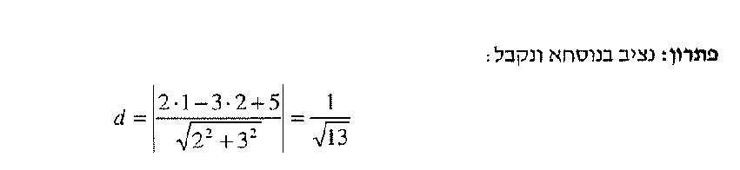

9.

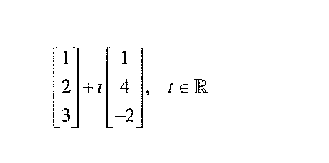
פתרון :
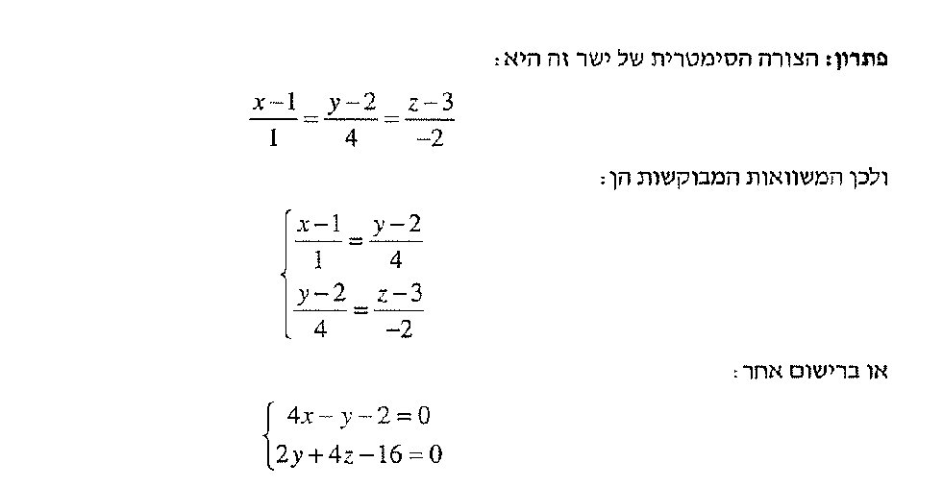
.10.
